**Міністерство освіти і науки України  
Національний технічний університет України  
«Київський політехнічний інститут імені Ігоря Сікорського»  
Факультет інформатики та обчислювальної техніки  
Кафедра обчислювальної техніки**

**Лабораторна робота № 1**

з дисципліни  
«Основи Front-end технологій»

Виконав: Перевірив:

студент групи ІМ-11 [Костянтин Анатолійович Жереб](https://fictadvisor.com/teachers/633ed74e-87ca-4c57-bceb-b52b5cb2249c)  
Шевирьов Владислав Олегович  
варіант за списком: 35

**Завдання лабораторрної**

1. В текстовому редакторі VSCode cтворити WEB-сторінку мовою HTML-5. Обов'язково використовувати теги <TITLE> І <META>. У **TITLE вказати своє прізвище, ініціали та номер групи.** В META - кодування сторінки, keywords, description

2. Створити 3 абзаци з інформацією про автора сторінки:

1-й - прізвище, ім'я, по батькові (використовувати **тег H2**);

2-й - інформацію про дату і місце народження;

3-й - інформацію про освіту (школа, університет).

3. Інформацію про ваше хобі -у вигляді **ненумерованого списку** (не менше 3-пунктів).

4. Три ваших улюблених книги або фільми у вигляді **нумерованого списку**.

5. **Абзац** з описом самого вподобаного міста, де ви бували.

6. Додати **фото** цього міста.

7. Додати **гіперпосилання** на це фото з адресою сайту цього міста.

8. **Робота з Git.**

9. Використання **валідаторів HTML.**

Завантажити з сайту git-scm.com інсталяцію пакета контроля версій git та встановити її на свій комп’ютер.

Зареєструватися на git-hub та створити свій репозиторій. Завантажити дані лаб. роб. в створений репозиторій.

Завантажити створену сторінку на хостінг в GitHub.

Провести валідацію створеної сторінки, використовуючи валідатори HTML (наприклад валідатор W3C <https://validator.w3.org/> ). Результати валідації навести у звіті, пояснити ці результати (зокрема знайдені недоліки).

**Хід виконання:**

1. Створимо WEB-сторінку використовуючи теги <TITLE> І <META>. У title вкажемо прізвище, ініціали та номер групи. В меtа - кодування сторінки, keywords, description

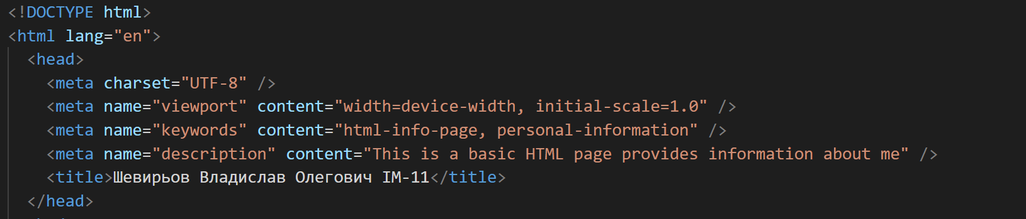

2. Створимо 3 абзаци з інформацією про автора сторінки:

1-й - прізвище, ім'я, по батькові (використаємо тег H2);

2-й - інформацію про дату і місце народження;

3-й - інформацію про освіту (школа, університет).

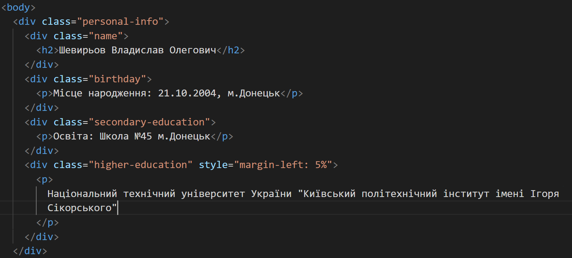

3. Інформацію про хобі у вигляді ненумерованого списку

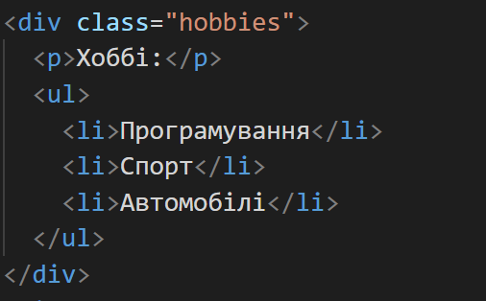

4. Три улюблених книги у вигляді нумерованого списку.

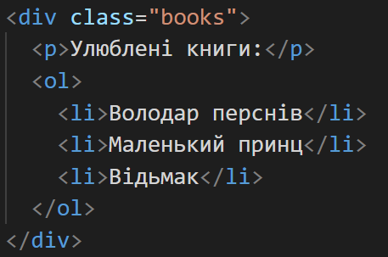

5. Абзац з описом самого вподобаного міста, де я був.

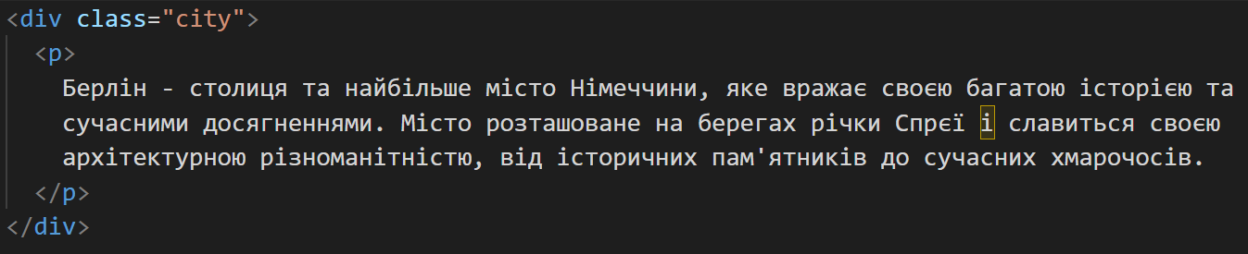

6. Додамо фото цього міста. Додамо гіперпосилання на це фото з адресою сайту цього міста.

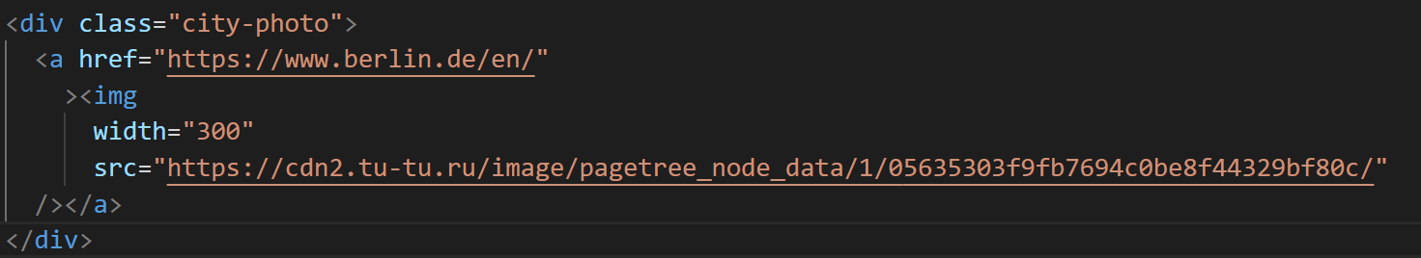

Валідація:

Знайдена помилка:

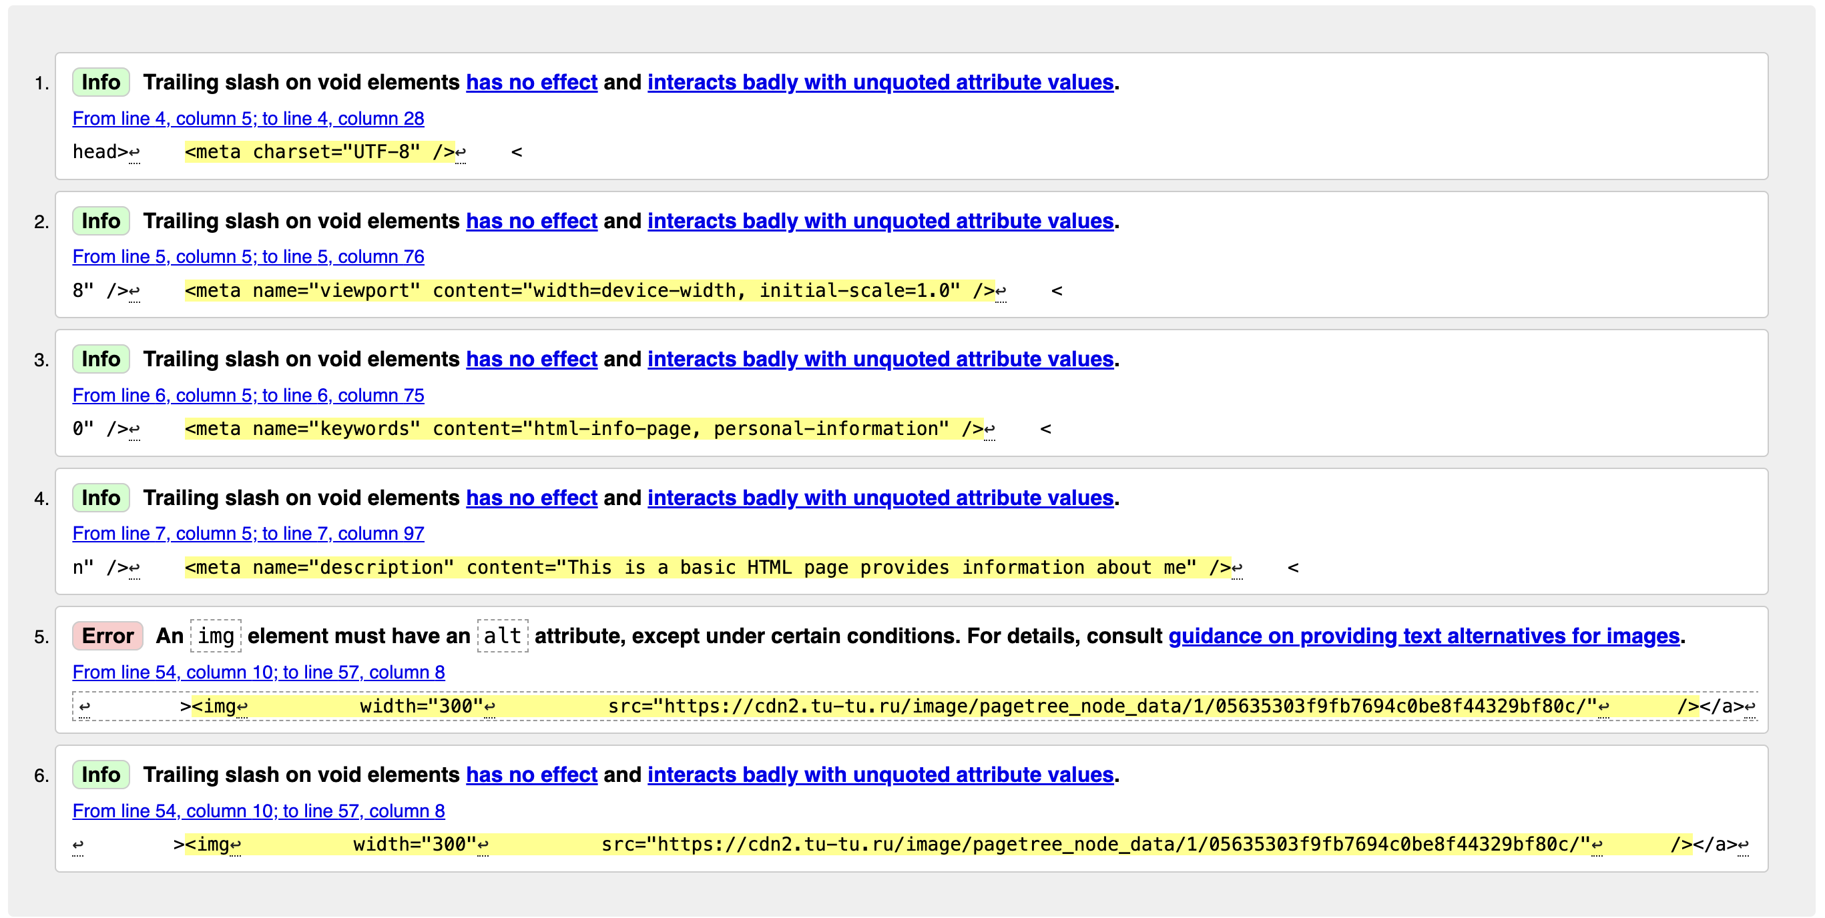

Все добре:

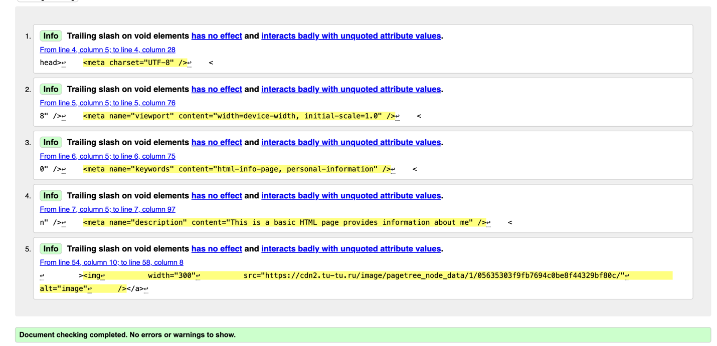

**Висновок:**

Отже, під час виконання роботи я створив HTML-сторінку, яка містить особисту інформацію та деякі інші елементи. Сторінка має ряд тегів які допомогли структурувати інформацію (<div>,<ul>,<p>…) Крім того, я успішно впорався з роботою з Git, завантаживши лабораторну роботу на GitHub та перевіривши роботу на відповідному валідаторі.